Thông tin lãnh đạo Đảng ủy, Ủy ban nhân dân Phường 4

STT | HỌ VÀ TÊN | HÌNH ẢNH | CHỨC VỤ  SỐ ĐIỆN THOẠI
1 | Hồ Kim Liên |  | Bí thư Đảng ủy  Số điện thoại: 0917726728
2 | Dương Tấn Hải | 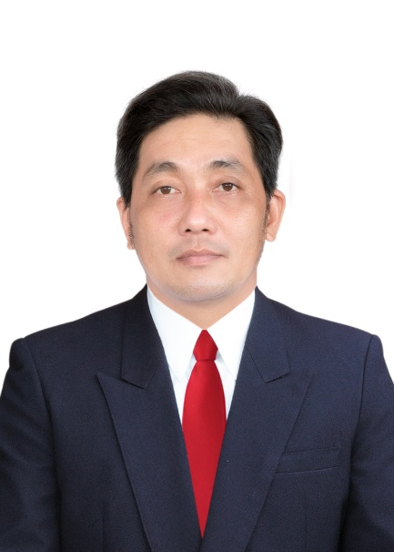 | Phó Bí thư Thường trực Đảng ủy  Số điện thoại: 0398059007
3 | Nguyễn Văn Út | 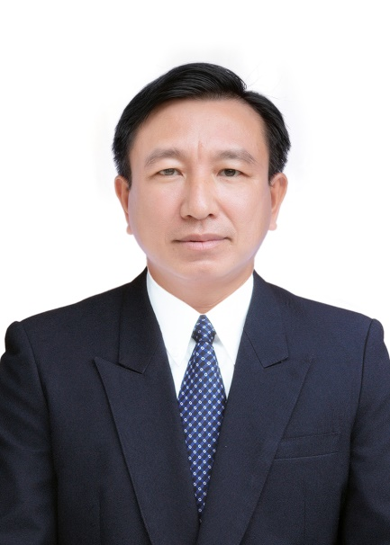 | Phó Chủ tịch Hội đồng nhân dân Phường  Số điện thoại: 0903668805
4 | Nguyễn Quốc Thể | 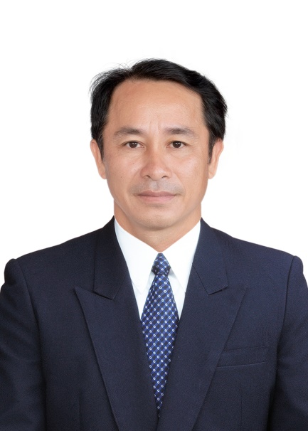 | Chủ tịch Ủy ban nhân dân Phường  Số điện thoại: 0918993888
5 | Nguyễn Thị Yến Trinh |  | Phó Chủ tịch Ủy ban nhân dân Phường  Số điện thoại: 0979222346
6 | Trần Văn Nho | 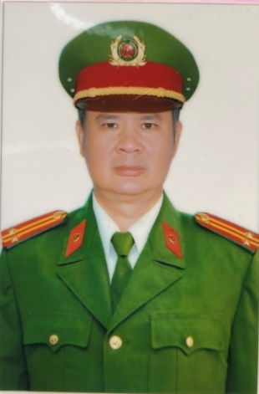 | Trưởng Công an Phường  Số điện thoại: 0919028157
7 | Thái Hoàng Khương | 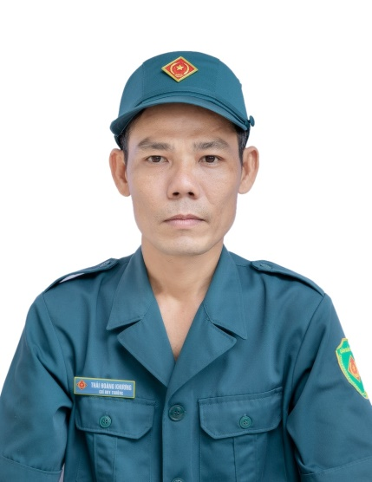 | Chỉ huy Trưởng Ban Chỉ huy Quân sự Phường  Số điện thoại: 0937774647

